***Cahier des charges***

**Nom du projet :** Système de note de frais

*I/ Présentation du projet*

Nous voulons informatiser la gestion des notes de frais en rajoutant des modules à l’intranet afin de simplifier la gestion. Ceci sera un avantage sur le plan économique ainsi que sur le plan écologique pour l’entreprise.

Dans les éléments existants, nous avons l’intranet, le logo et les e-mails avec les noms de domaines des ligues sportives.

1.1 – Objectifs du site

Aider l’entreprise en informatisant leur système de gestion de note de frais.

1.2 – A qui s’adresse le site – Les cibles

Le site s’adresse à l’ensemble des personnes qui est dans l’entreprise, c’est-à-dire :

- l’Administrateur (entreprise ; primaire)

- Le comptable (entreprise ; primaire ; simplification)

- l’Utilisateurs (entreprise ; secondaire ; simplification)

1.3 – Arborescence – Plan du site

|  |  |  |
| --- | --- | --- |
| Nom rubrique | Nom sous-rubrique | Descriptif |
| Page de connexion | Connexion | Page de connexion |
| Page administrateur | Ajout d’utilisateur | Permet à l’administrateur de gérer les utilisateurs |
| Ajout d’une demande | Permet à l’administrateur d’ajouté une note de frais |
| Page comptable | Validation/Refus | Permet au comptable la validation ou le refus de la note de frais |
| Ajout d’une demande | Permet au comptable d’ajouter une note de frais |
| Visionner Historique des demandes traités | Permets au comptable de visionner les demandes déjà traités |
| Visionner Historique des demandes personnelles | Permets au comptable de visionner les demandes enregistrées par le comptable |
| Page utilisateur | Historique | Permet à celui-ci de regarder son historique |
| Ajout d’une demande | Permet à l’utilisateur d’ajouté une note de frais |

SITMAP

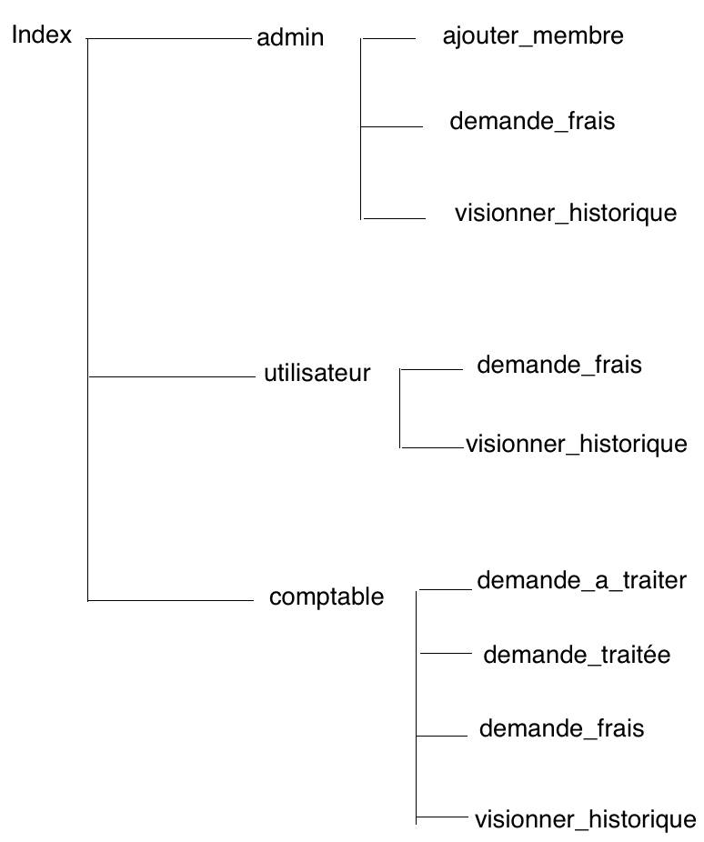

2.6 – Fonctionnalités

|  |  |  |
| --- | --- | --- |
| **Nom rubrique** | **Fonctionnalité** | **Descriptif** |
| Administrateur | Ajout d’utilisateurs | Permet à l’administrateur d’ajouter/supprimer les employés |
| Utilisateur/Comptable/Administrateur | Enregistrer des notes de frais | Permet à l’utilisateur de pouvoir enregistrer ses frais liés à l’entreprise |
| Comptable | Gestion des notes de frais | Traitement des notes de frais par le comptable.  Possibilité pour celui-ci de valider/refuser la demande |
| Utilisateur/Comptable | Regarder l’historique des demandes | Possibilité pour l’utilisateur de regarder/vérifier son historique |

2.7 – Langues

|  |  |  |
| --- | --- | --- |
| **Langues** | **Type** | **Traduction par l’entreprise** |
| Français | Site complet | Non |

*III/ Prestation Attendues*

3.1 – Charte graphique

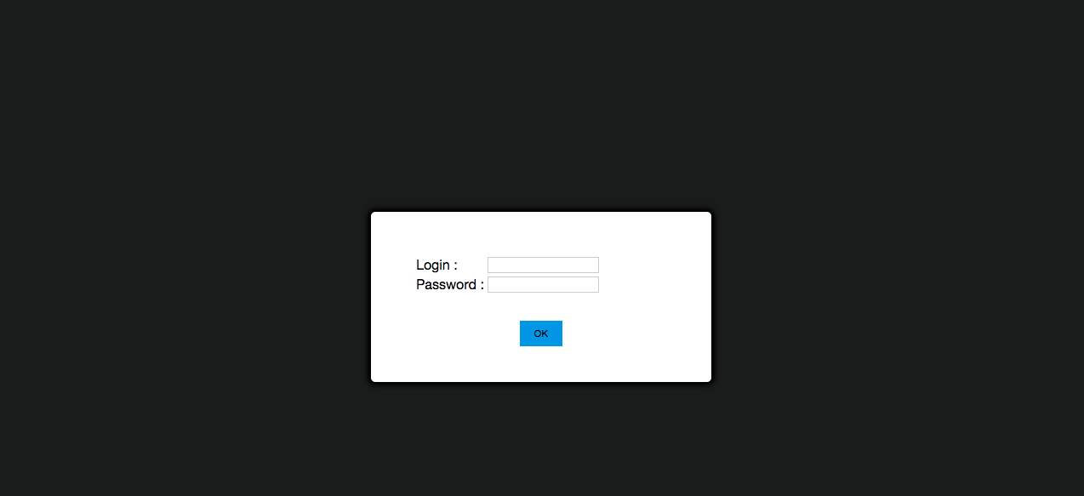

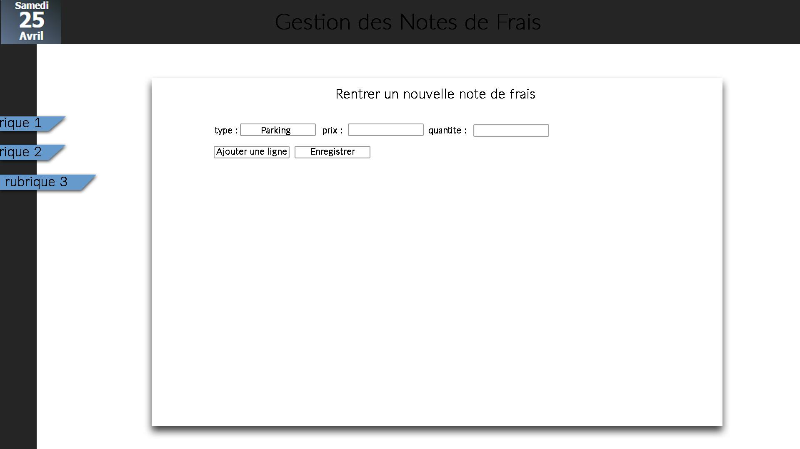

3.2 – Création et récupération de contenus

L’entreprise n’aura pas à l’adapter au support d’internet et elle n’aura pas besoins de créée des contenus

3.3 – Développement

On rajoute au site web un module de gestion des notes de frais séparé en 4 parties :

* La page de connexion (commune à tous les utilisateurs)
* La page de l’administrateur
* La page comptable
* La page utilisateur

Les modules seront liés à une base de données

Modélisation de la Base de données

